Глоссарий к лекции 8
Электромагнетизм
В
Взаимная индуктивность – см. коэффициент взаимной индукции.
Взаимная индукция - см. явление взаимной индукции.
З
Закон Фарадея. ЭДС индукции в замкнутом контуре равна по величине и противоположна по знаку скорости изменения магнитного потока через поверхность, натянутую на этот контур: $ε_{i}=−\frac{\text{ΔΦ}}{Δt}$, или $ε_{i}=−\frac{dΦ}{\text{dt}}$. Закон Фарадея универсален: ЭДС индукции не зависит от того, каким способом изменяется магнитный поток, равный Ф=B.S.cosα:
- можно деформировать контур (изменяем площадь);
- перемещать контур (изменяем ориентацию контура в пространстве – угол α);
- изменять индукцию поля $\vec{B}$.
ЭДС индукции в движущемся проводнике объясняется силой Лоренца, в неподвижном – возникновением вихревого электрического поля при изменении поля магнитного.
Закон электромагнитной индукции – см. закон Фарадея.
И
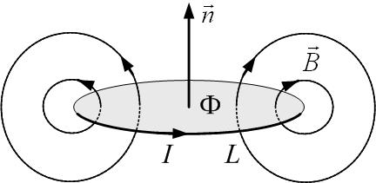
Индуктивность контура L численно равна магнитному потоку, пронизывающему контур, при единичной силе тока в контуре: $L=\frac{Φ}{I}$. Или: индуктивность контура – это коэффициент пропорциональности между током в контуре и магнитным потоком, созданным магнитным полем этого тока (рис.). Для катушки с N витками нужно учитывать суммарный магнитный поток сквозь все витки, то есть полное потокосцепление Ψ=NФ; тогда индуктивность равна $L=\frac{Ψ}{I}$. Индуктивность контура зависит от формы контура, его размеров и магнитных свойств среды.
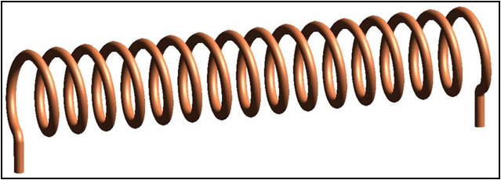
Индуктивность соленоида равна L=μ₀μn²V, где $n=\frac{N}{l}$– плотность намотки (число витков на единицу длины), V=Sl – объём соленоида, μ – магнитная проницаемость сердечника.
Индукционный ток возникает в замкнутом контуре при изменении магнитного потока через поверхность, натянутую контур, вследствие появления ЭДС индукции (см. закон Фарадея).
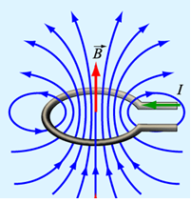
Индукция в центре кругового тока I радиусом R (рис.) равна $B_{\text{кр}\text{.}}=\frac{{\text{μμ}}_{0}⋅I}{2R}$.

Индукция магнитного поля $\vec{B}$ – это силовая векторная характеристика магнитного поля. Величина магнитной индукции в данной точке поля численно равна максимальному вращающему моменту силы, действующему на виток (или магнитную стрелку) с единичным магнитным моментом: $B=\frac{M_{\text{max}}}{p_{m}}$.
М
Магнитная индукция (см. индукция магнитного поля).
Магнитная постоянная равна μ₀=4π·10⁻⁷Гн/м. Эта постоянная, как и электрическая постоянная ε₀=8.85.10⁻¹² Ф/м, – размерный множитель, возникающий в некоторых формулах, записанных в системе единиц СИ. В системе единиц CGS, например, таких констант нет.
Магнитная проницаемость вещества μ показывает, во сколько раз индукция $B$ магнитного поля в веществе больше, чем индукция B₀ (B₀=μ₀H) в вакууме: $μ=\frac{B}{μ_{0}H}=\frac{B}{B_{0}}$. Здесь μ₀=4π·10⁻⁷ Гн/м – магнитная постоянная.
Магнитное поле создаётся любыми токами или движущимися зарядами. Взаимодействие токов (движущихся зарядов) осуществляется посредством магнитного поля. Магнитное поле проявляется в том, что на токи, помещённые в магнитное поле, действует сила. Магнитное поле также действует на намагниченные тела (например, поворачивает магнитную стрелку компаса).
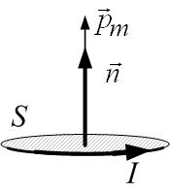
Магнитный момент ${\vec{p}}_{m}$ замкнутого витка с током I – это вектор, связанный с направлением тока правилом буравчика (рис.), равный ${\vec{p}}_{m}=I⋅S⋅\vec{n}$, где S – площадь витка, $\vec{n}$ – единичный вектор нормали к витку ($\left|\vec{n}\right|=1$). Если вплотную друг к другу намотано N витков, то магнитный момент такой катушки: ${\vec{p}}_{m}=N⋅I⋅S⋅\vec{n}$.
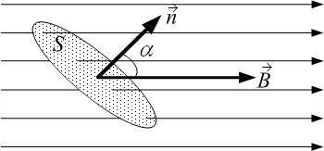
Магнитный поток. Поток вектора магнитной индукции $\vec{B}$ через площадку S равен $Φ=B⋅S\text{cos}α$, где α – угол между вектором $\vec{B}$ и вектором $\vec{n}$ нормали к площадке (рис.). Физический смысл магнитного потока: магнитный поток численно равен числу линий магнитной индукции, пронизывающих площадку.
Рис.8.12

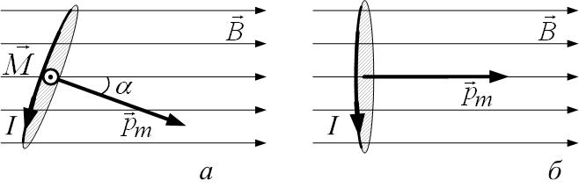
Момент силы (механический вращающий момент), действующий на магнитный момент ${\vec{p}}_{m}$ в магнитном поле с индукцией $\vec{B}$, равен M=p_{m}Bsinα, где α – угол между вектором магнитной индукции и магнитным моментом магнитной стрелки или витка с током (рис.). Если виток с током свободен и может вращаться, то он развернётся так, что его магнитный момент сориентируется по полю.
Н
О
П
Поток вектора магнитной индукции – см. магнитный поток
Правило Ленца. Собственное магнитное поле индукционного тока препятствует изменению магнитного потока, вызвавшего индукционный ток. Правило Ленца является следствием закона сохранения энергии.
Принцип суперпозиции. Индукция поля, созданного в данной точке несколькими токами, равна векторной сумме индукций полей, созданных в данной точке каждым током в отдельности: $\vec{B}=\sum_{i}{{\vec{B}}_{i}}$.
Р
Работа по перемещению проводника с током в магнитном поле равна произведению силы тока на изменение магнитного потока (на пересечённый проводником магнитный поток):
ΔA=I.ΔФ.
Этот вывод универсален: работа по изменению магнитного потока через замкнутый контур вычисляется так же, независимо от того, за счёт чего изменяется магнитный поток: или контур деформировали, или изменяли его ориентацию в пространстве или даже если меняли индукцию поля. В последнем случае это – работа по поддержанию тока постоянным при изменении магнитного потока через контур вследствие изменения самого поля $\vec{B}$.
С
Самоиндукция – возникновение ЭДС индукции в контуре при изменении силы тока в самом контуре. ЭДС самоиндукции равна $ε_{\text{si}}=−\frac{\text{ΔΦ}}{Δt}=−L\frac{ΔI}{Δt}$, или $ε_{\text{si}}=−L⋅\frac{\text{dI}}{\text{dt}}$, где L – индуктивность контура.
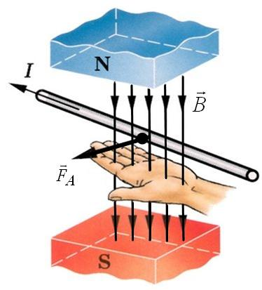
Сила Ампера, действующая на элемент на проводник длиной l с током I, находящийся в магнитном поле $\vec{B}$, равна: $F=B⋅I⋅l⋅\text{sin}α$. Здесь α – угол между направлением тока и индукции поля. Сила Ампера перпендикулярна как проводнику с током, так и линиям индукции. Направление силы Ампера можно найти по правилу левой руки (рис.).

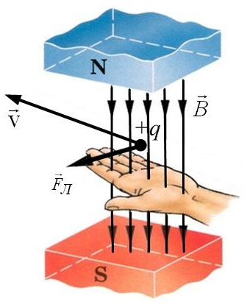
Сила Лоренца. На заряд, движущийся в магнитном поле, действует сила Лоренца: $F_{Л}=\left|q_{0}\right|⋅υ⋅B⋅\text{sin}α$, где α – угол между скоростью и полем. Сила Лоренца действует только на движущиеся заряды. Направление силы Лоренца можно найти по правилу левой руки (рис.): четыре пальца левой ладони нужно направить по скорости, а линии индукции должны входить в ладонь, тогда большой палец покажет направление силы Лоренца (если заряд положителен, иначе нужно направление силы сменить на противоположное). Величина силы Лоренца равна F_{Л}=qvBsinα

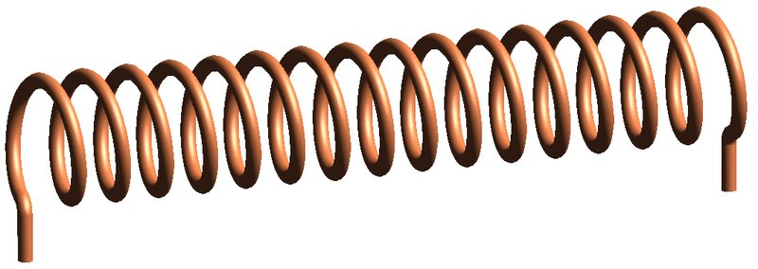
Соленоид – это катушка провода, намотанная на цилиндрический каркас (рис.).

Т
Теория Максвелла. Суть теории Максвелла в кратком изложении:
1) Электрические поля создаются электрическими зарядами или изменяющимися во времени магнитными полями.
2) Магнитные поля создаются электрическими токами или изменяющимися во времени электрическими полями.
Токи Фуко – вихревые (замкнутые) индукционные токи, возникающие в проводниках, находящихся в переменном магнитном поле или при любых изменениях магнитного потока, пронизывающего проводник (см. закон Фарадея, ЭДС индукции). Если удельное сопротивление проводника мало, токи Фуко могут быть большими. Чтобы уменьшить нагрев и потери энергии из-за токов Фуко в сердечниках трансформаторов, их делают не сплошными, а набирают из отдельных тонких изолированных пластин. В других ситуациях токи Фуко полезны – например, в индукционных печах для плавления металла. Ещё один эффект: проводники, движущиеся в неоднородном магнитном поле, тормозятся из-за их взаимодействия с магнитным полем – см. правило Ленца. Этот эффект используется на транспорте в устройствах торможения.
Э
ЭДС индукции в движущемся проводнике. ЭДС индукции в движущемся в магнитном поле прямолинейном проводнике (см.рис.) равна $ε_{i}=−B⋅v⋅l⋅\text{sin}α$.
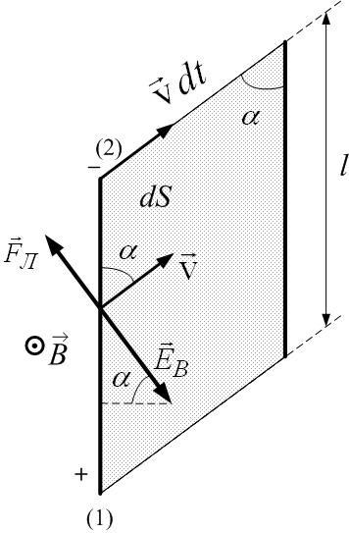
Электромагнитная индукция – явление возникновения ЭДС индукции в проводнике (контуре) при его движении в магнитном поле или при изменении магнитного поля (см. ЭДС индукции).
Энергия магнитного поля катушки индуктивности L при силе тока I равна $W_{м\text{.}}=\frac{L⋅I^{2}}{2}=\frac{Ψ⋅I}{2}=\frac{Ψ^{2}}{2L}$, где Ψ=NФ – полное потокосцепление (магнитный поток через все витки), Ф – магнитный поток через один виток. В случае одного витка энергия равна $W_{м\text{.}}=\frac{L⋅I^{2}}{2}=\frac{Φ⋅I}{2}=\frac{Φ^{2}}{2L}$. Эта энергия локализована в пространстве, где создано магнитное поле.
Я
Явление взаимной индукции – это возникновение ЭДС индукции в одном контуре при изменении тока в другом контуре. ЭДС взаимной индукции определяется по закону Фарадея. ЭДС, возникающая во втором контуре при изменении тока в первом контуре, равна $ε_{i2}=−L_{\text{21}}⋅\frac{{\text{dI}}_{1}}{\text{dt}}$, где L₂₁ – коэффициент взаимной индукции.
Явление самоиндукции – см. самоиндукция.
Явление электромагнитной индукции – см. электромагнитная индукция.

